Тема: «Использование ветра. Работа с бумагой. Моделирование. Изделие: ветряная мельница. Использование ветра. Работа с фольгой. Изделие: флюгер».
Презентации:
- https://infourok.ru/prezentaciya-po-tehnologii-vetryanaya-melnica-klass-3697128.html
- https://infourok.ru/prezentaciya-k-uroku-tehnologii-klass-flyuger-3674822.html
Задание: изготовить изделие «Ветряная мельница» или «Флюгер».

Нам понадобится цветная бумага для поделок, ножницы, линейка, циркуль, простой карандаш для разметки, клей канцелярский и фломастеры.
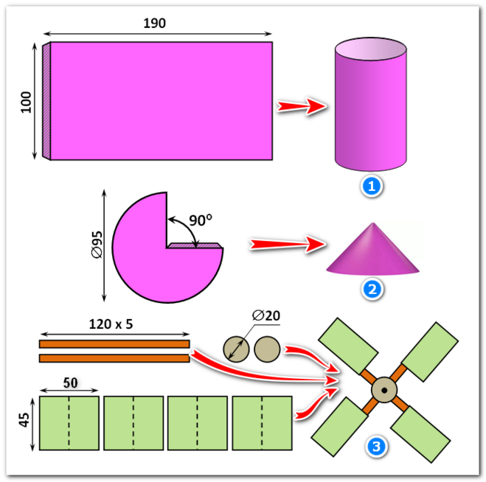

Корпус мельницы
Изготовим деталь, обозначенную на рисунке цифрой «1». Это будет корпус мельницы. Для этого размечаем на листе цветной бумаги прямоугольник высотой 100 и шириной 190 миллиметров, и вырезаем его. Заштрихованную часть смазываем клеем, и свернув из заготовки цилиндр склеиваем его.

Крыша мельницы
Следующая деталь под цифрой «2» — это будущая крыша нашей мельницы. Намечаем круг диаметром 95 миллиметров. На круге рисуем сектор углом 90 градусов. Вырезаем, и смазав клеем заштрихованный клапан, сворачиваем конус и склеиваем его.

Крылья мельницы
Теперь изготовим деталь под номером «3» — это крылья мельницы. Они состоят из восьми более мелких деталей: двух коричневых полосок (120 на 5 мм.), двух серых кругов (диаметром 20 мм.) и четырех зеленых прямоугольников (45 на 50 мм.), которые надо согнуть по пунктирной линии. Вырезав все восемь деталей, с помощью клея из них нужно собрать конструкцию, изображенную на рисунке под цифрой «3».

Сборка мельницы
Руководствуясь фотографией готовой мельницы, собираем наши заготовки в готовую конструкцию. После этого фломастерами можно нарисовать окна, двери и сетку на крыльях мельницы.
ИЛИ
